新 书 推 荐
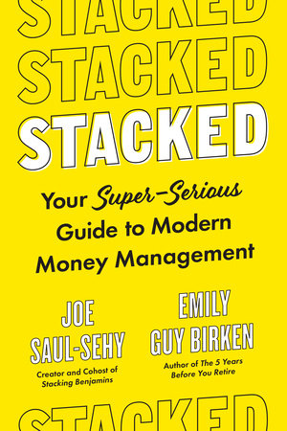
中文书名：《赚：现代个人理财秘籍》
英文书名：Stacked: Your Super-Serious Guide to Modern Money Management
作 者：Joe Saul-Sehy
出 版 社：Avery
代理公司：Defiore/ANA/Lauren Li
页 数：224页
出版时间：2022年1月
代理地区：中国大陆、台湾
审读资料：电子稿
类 型：经管

内容简介：
来自获奖播客“赚足百元大钞”（Stacking Benjamins）背后的金钱密码，一本新的个人理财书籍，让你的钱井然有序。
有钱。富有。很有钱。富得流油。都很好，但是为什么不把这些堆叠在一起呢？如果你曾经梦想过一种基本的金钱哲学，可以帮助你活得更大，更大胆，笑得更开怀，你需要这本书。
在这个不确定的时代，基本要素比以往任何时候都更重要。但对我们大多数人来说，诸如投资、预算和摆脱债务等概念并不能让我们的船，或者说是150英尺的游艇漂浮起来——所以我们推迟了更长的时间。乔·索尔·塞希（Joe Saul-Sehy）和艾米莉·盖伊·伯肯（Emily Guy Birken）在这里告诉你，个人理财可以比你想象的要有趣得多。并不需要男装、海事知识或专门的餐具。

在金融应用程序和软件中学习，从副业，到雇佣合法的财务顾问，到为紧急情况做计划，到什么是新的和令人兴奋的又值得你时间的事情。如果你在寻找同样的快速致富的陈词滥调，牛油果吐司羞辱，或难以理解的金融术语，那你会大失所望。相反，索尔·塞希和伯肯会带你一步一步地走向财务成功，他们的招牌结合了精细的财务信息和古怪的幽默。

作者简介：

乔·索尔·塞希（Joe Saul-Sehy）从失败中学习。当他离开家后立即毁掉了自己的信用卡时，他不得不艰难地学习有关金钱的知识——其中很大一部分是他作为一名财务顾问，告诉别人如何管理自己的钱。在这个行业工作了16年之后，他转向金融媒体，创建了“赚足百元大钞”（Stacking Benjamins），这是个人理财领域最受欢迎的播客之一。《吉普林个人理财杂志》（Kiplinger’s Personal Finance ）称该节目为“最好的个人理财播客”，《快速公司》（Fast Company）称其在“趣味性和实用性之间取得了巨大的平衡”。索尔·塞希和他的妻子谢丽尔（Cheryl），和猫库珀（Cooper）在特克萨卡纳，他在妈妈的地下室隔壁录音节目。
艾米莉·盖伊·伯肯（Emily Guy Birken）做过许多职业：临时纹身师，书商，美国服务队志愿者，老师。在整个过程中，有一点是不变的：她是一个对钱非常痴迷的人。2010年，她将自己对电子表格的兴奋转化为一名金融领域的普路托思（Plutus）获奖自由作家。她多样化的职业生涯，加上她的教育背景，使她能将复杂的金融话题与读者联系起来。她的作品发表在《赫芬顿邮报》（HuffPo）、《商业内幕》（Business Insider）、《吉普林个人理财杂志》（Kiplinger’s Personal Finance ）、《主要持股人》（MSN Money）和《华盛顿邮报》上。她写了四本书：《退休前的5年》（The 5 Years Before You Retire）、《选择退休》（Choose Your Retirement）、《让社会保障为你工作》（Making Social Security Work for You）和《现在就消除财务压力》（End Financial Stress Now）。伯肯和她的配偶、两个儿子以及他们的狗迪沃（Tivo）、猫都德（Dude）住在密尔沃基。

谢谢您的阅读！
请将回馈信息发至：李文浩 （Lauren Li）
安德鲁﹒纳伯格联合国际有限公司北京代表处
北京市海淀区中关村大街甲59号中国人民大学文化大厦1705室, 邮编：100872
电话：010-82449901
传真：010-82504200
Email: JHuang@nurnberg.com.cn
网址：www.nurnberg.com.cn
微博：http://weibo.com/nurnberg
豆瓣小站：http://site.douban.com/110577/
微信订阅号：安德鲁书讯


